INDICAÇÃO Nº 3141/2014

Sugere ao Poder Executivo Municipal substituição de árvore, localizada na esquina das Ruas da Platina e do Cobre, próximo no bairro Mollon.

Excelentíssimo Senhor Prefeito Municipal,

Nos termos do Art. 108 do Regimento Interno desta Casa de Leis, dirijo-me a Vossa Excelência para sugerir que, por intermédio do Setor competente, seja executada a substituição de árvore, localizada em área pública, na Rua da Platina, próximo ao número 1214, no bairro Mollon.

**Justificativa:**

Ocorre que esta árvore está danificando a calçada e a guia da sarjeta, ocorrendo à infiltração de água da chuva, sendo necessária a sua substituição.

Plenário “Dr. Tancredo Neves”, em 24 de setembro de 2.014.

**Ademir da Silva**

-vereador-

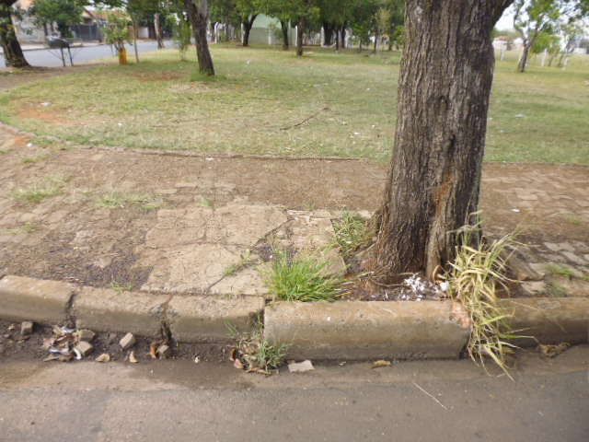

Substituição de árvore, localizada em área pública, na esquina das Ruas da Platina e do Cobre, próximo no bairro Mollon.

**Ademir da Silva**

-vereador-